Francesco Dell’Orco
Catechesi mistagogica della V domenica di Pasqua/B per persone consacrate
Gesù Eucarestia, vera vite, che ci rende tralci fecondi
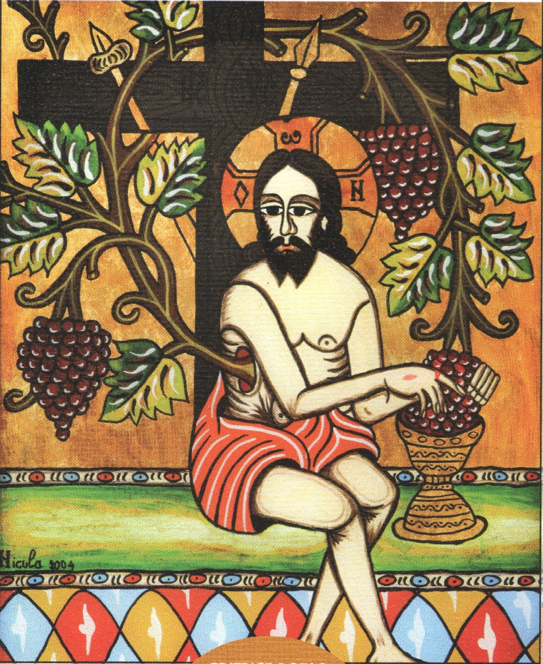
Icona della Chiesa Ortodossa Romena donata al nostro Arcivescovo di Trani-Barletta-Bisceglie, Mons. Giovan Battista Pichierri, da Sua Eminenza Iosif Pop, metropolita, Metropolia Ortodossa Romena per l’Europa Meridionale
L’immagine si trova sulla copertina del Documento Pastorale n°24:
La vita in Cristo “sicut palmes in vite” (Gv 15,4), Ed. Rotas-Barletta, febbraio 2010.

antifona d’ingresso: sal 97/98,1-2
At 9,26-31;sal 21/22,26-28.30-32
1 Gv 3,18-24
canto al Vangelo: cf. Gv 15,4a.4b; Vg Gv 15,1- 8
antifona alla comunione: Gv 15,1.5

Nell’Eucarestia, memoriale della Pasqua del Signore, passiamo dalla morte alla vita, “dalla decadenza del peccato alla pienezza della vita nuova” per testimoniare con la nostra esistenza cristiana la luce della verità divina. Cantiamo, pertanto, un canto nuovo alla bontà misericordiosa del nostro Dio, che nella beata passione del suo Figlio Gesù Cristo ha compiuto prodigi per noi: la liberazione dal peccato, la rigenerazione a vita nuova dall’acqua e dallo Spirito, la chiamata all’eterna eredità, che hanno fatto di noi le “primizie di una umanità nuova”. Così canta la Chiesa: “Egli ci ha fatti passare dalla schiavitù del peccato e della morte alla gloria di proclamarci stirpe eletta, regale sacerdozio, gente santa, popolo di sua conquista, per annunziare al mondo la tua potenza, o Padre, che dalle tenebre ci hai chiamati allo splendore della tua luce”. Riconosciamo la dimensione cosmica della Pasqua del Signore, che ha rinnovato le cose decadute, coinvolgendo nel suo dinamismo di vita l’uomo nella sua unitotalità bio – psico – socio – spirituale e l’intero universo. Egli ha ristabilito per noi l’integrità della vita: “in lui, vincitore del peccato e della morte, l’universo risorge e si rinnova, e l’uomo ritorna alle sorgenti della vita”. Queste meravigliose opere di salvezza ancora oggi si realizzano per noi nella liturgia, nella Chiesa, per la potenza dello Spirito Santo che rende presente il mistero della Pasqua di Cristo.
Come tralci uniti alla vite
Da questa domenica le letture bibliche ci preparano alla venuta dello Spirito Santo a Pentecoste, culmine del Tempo pasquale. I brani evangelici – tratti dai discorsi di addio di Cristo nell’ultima cena - ne rivelano il significato eucaristico. Nutrendoci di Gesù, Parola e Pane di vita, diventiamo in Lui e con Lui pane spezzato per i fratelli mediante l’amore, frutto dello Spirito. Nell’intimità del cenacolo Gesù apre il suo cuore ai suoi discepoli. Il divino Maestro esorta noi suoi seguaci a rimanere in Lui, come il tralcio rimane nella vite. Gesù fa del “frutto della vite” l’Eucarestia della nuova alleanza. Afferma S. Cirillo di Alessandria: “Egli dice di essere lui stesso la vite e quasi la madre e la nutrice dei tralci che da essa spuntano. Infatti, siamo stati rigenerati da Lui e in Lui nello Spirito per portare frutti di vita, ma di vita nuova che consiste essenzialmente nell’amore operoso verso di Lui…. Come la radice comunica ai tralci le qualità e le condizioni della sua natura, così l’Unigenito Verbo di Dio conferisce agli uomini, e soprattutto a quelli che gli sono uniti per mezzo della fede, il suo Spirito, concede loro ogni genere di santità, conferisce l’affinità e la parentela con la natura sua e del Padre, alimenta l’amore e procura la scienza di ogni virtù e bontà”. E S. Bruno evidenzia che “Cristo è chiamato vite e vite vera… E’ chiamato vite perché fa del vino. Infatti tutte le parole del Vangelo sono vino e non un vino qualunque, ma ottimo… Perciò, infatti, all’inizio della sua predicazione il Signore convertì l’acqua in vino, come una nuova vite effuse un vino nuovo con cui inebriare quelle nozze e il maestro di tavola… Il vino di questa vite è sempre dolce, sempre soave. Le sue parole sono sempre vere e non corrotte dall’unione con alcuna falsità… Tutti quelli che sono cristiani sono tralci di questa vite. Quelli sterili sono tolti, quelli fruttuosi sono purificati e sono potati con la spada dello Spirito, perché portino un frutto maggiore. La spada dello Spirito è la Parola di Dio e cioè la parola del Santo Vangelo… Il tralcio secca se è separato dalla vite perché deriva tutta la linfa e la vita dalla vite. Così anche il cristiano, se è separato da Cristo, muore perché è separato dalla vita” . Siamo sterili nel bene senza l’unione con Gesù, vera vite, che ci dà la vita nell’Eucarestia. Rimanere in Cristo, che rimane sempre nel Padre (cf. Gv 14,10), significa partecipare alla sua vita, interiorizzare la sua Parola, il suo stile esistenziale, acquisendo il suo modo di pensare, di parlare, di agire verso il Padre e i fratelli. Rimanere in Cristo, Parola del Padre, è fondamentale per portare molto frutto – la santità di una vita fedele ai comandamenti, soprattutto quello della carità -, per glorificare il Padre e per divenire discepoli. Come afferma Origene, “porta molto frutto chi rimane nel Verbo, nella sapienza, nella verità e nella pace. Questo è il vino di cui si inebriano i santi e i giusti” . Rimanere in Cristo è comportarsi come lui si è comportato, è vivere la sua vita (cfr. 1 Gv 2,6). Il mezzo per rimanere in Cristo Amore, cioè per essere uniti a Lui, è la sua Parola, che ci monda, ci purifica e ci rinnova. Se rimaniamo nel suo Amore osservando la sua Parola, la nostra preghiera viene esaudita dal Padre. Senza il Signore non possiamo far nulla. Distaccati da Lui, siamo come tralci secchi, destinati ad essere bruciati nel fuoco, cioè non siamo discepoli, non siamo veri cristiani. S. Agostino ci ricorda che “chi si illude di poter da sé portare frutto, non è unito alla vite; è chi non è unito alla vite, non è in Cristo; e chi non è in Cristo, non è cristiano”. Rimaniamo connessi con Gesù Eucarestia che ci scalda, ci infiamma col fuoco del suo Spirito di amore. E’ lo Spirito Santo la linfa vitale che ci rende tralci fecondi che portano il suo frutto: “amore, gioia, pace, magnanimità, benevolenza, bontà, fedeltà, mitezza, dominio di sé” (Gal 5,22).
… amiamo nei fatti e nella verità
Rimanere in Cristo – cioè accogliere nella fede la sua Parola di verità – è sorgente di amore, è condizione della vera carità fraterna. “La fede si rende operosa mediante la carità” (Gal 5,6b). Fede e amore son un unico comandamento: “questo è il suo comandamento: che crediamo nel nome del Figlio suo e ci amiamo gli uni gli altri, secondo il precetto che ci ha dato” (1 Gv 3,23). L’amore ai fratelli non deve esprimersi con la lingua o con le parole, ma con i fatti e nella verità. La verità è Cristo Carità. Egli che ha dato la vita per noi, ci chiama e ci abilita – nutrendoci di sé nell’Eucarestia - a dare la vita per i fratelli (cfr.1 Gv 3,16), ad amarci tra di noi come lui ci ha amato (cfr. Gv 15,12). Guidati dalla Verità che ci inabita dal Battesimo, amiamo i nostri fratelli. In tal modo siamo tranquilli e rasserenati nel cuore, perché chi crede in Gesù ed ama il prossimo, passa dalla morte alla vita e non va incontro al giudizio. Dio Padre, che è più grande del nostro cuore, ci spinge a fidarci di Lui, ad abbandonarci fra le sue braccia come un bimbo svezzato in braccia a sua madre (cfr. sal 131,2), chiedendoci quelle scelte di amore che ci rendono fecondi, che producono frutti spirituali in noi. Noi siamo in comunione con Lui se osserviamo i suoi comandamenti. Lo Spirito Santo è il segno della presenza di Dio in noi (cfr.1Gv 3,18-24).
… con il conforto dello Spirito Santo.
La Chiesa di Gerusalemme è in pace, cresce nella fede e nella missionarietà per il conforto, l’assistenza e l’incoraggiamento dello Spirito Santo, che dona il coraggio di predicare nel nome di Gesù e la forza per non perdersi d’animo nell’ora della persecuzione. Opera dello Spirito del Risorto è la conversione di Saulo di Tarso, che da persecutore dei cristiani diviene apostolo delle genti, partecipando alla passione del Signore. Paolo non è un battitore libero. Per evitare di correre invano, sale a Gerusalemme per incontrare Pietro e gli altri apostoli. Grazie a Barnaba , Paolo riceve fiducia da parte degli apostoli, che riconoscono e legittimano ufficialmente il suo ministero apostolico (cfr. At 9, 26-31). E’ la Chiesa – una santa cattolica apostolica – che evangelizza !
Oggi si celebra la Giornata di sensibilizzazione per il sostegno economico alla Chiesa cattolica che ricorda a tutti l’importanza di una firma (8 x mille), che non costa nulla al contribuente, ma può fare tanto alla Chiesa cattolica e, di riflesso, alle comunità locali, permettendo il sostegno dei sacerdoti, gli interventi di carità, progetti di culto e pastorali. Inoltre, oggi celebriamo la XIX Giornata dei bambini vittime della violenza, dello sfruttamento, dell’indifferenza, contro la pedofilia. Essa è organizzata dall’Associazione “Meter onlus”, presieduta da Don Fortunato Di Noto. Il tema è: “Non sappiamo più piangere” (Papa Francesco). Leggiamo nel Messaggio per questa giornata:“Il pianto è la manifestazione visiva che esprime le emozioni più intime dell’uomo... Nel pianto c’è l’uomo, in ogni singola lacrima Dio. Nessuna lacrima sarà versata invano, poiché Dio raccoglie nel suo otre le lacrime (Salmo 56), trasformandole in un tesoro prezioso…. Non sappiamo più piangere perché, forse, non siamo più in grado di asciugarci le lacrime. .. Non è possibile che la violenza, lo sfruttamento, l’indifferenza e gli abusi non possono essere superati e profeticamente denunciati affinchè non accadano più. Noi ci crediamo. Per questa ragione profonda continuiamo quest’opera amorosa e di impegno civile e religioso. Per tutti, di tutti.”.
O Padre, divino vignaiolo che ci hai inseriti come tralci nella vera vite,
attraverso la tua Parola e le prove della vita
misteriosamente ci poti perché portiamo più frutto,
rendendo più rigogliosa la vite che è il tuo Popolo santo.
A noi che nell’Eucarestia ci nutriamo del Corpo e sangue del tuo Figlio,
dona la pienezza del tuo Spirito di amore, perché diventiamo
in Cristo un cuor solo e un’anima sola, un solo corpo e un solo spirito.
O Signore nostro Gesù Cristo crocifisso e risorto, Maestro e Salvatore,
tu sei la vera vite che dà la Vita nuova a noi tuoi discepoli, che siamo i tralci,
le membra vive del tuo Corpo mistico, la Chiesa.
Siamo nati dal tuo costato trafitto dalla lancia sulla Croce: di là
scaturiscono l’acqua “battesimale” e il sangue “eucaristico”,
il dono dello Spirito Santo che ci unisce come tralci all’unica vite che sei tu.
O Spirito Santo, linfa vitale che scorre nella vite e nei tralci,
tu arricchisci la vigna ecclesiale con fecondi grappoli di uva, tuo frutto:
amore, gioia, pace, magnanimità, benevolenza, bontà, fedeltà, mitezza, dominio di sé.
O Beata Vergine Maria, Donna eucaristica, insegnaci a rimanere sempre innestati
nel tuo Figlio, Gesù Eucarestia, perché come Te siamo tralci belli, buoni, veri. Amen !

orazione dopo la comunione
Cfr. orazione sulle offerte
colletta anno B
Prefazio Tempo ordinario I
Prefazio pasquale IV, La restaurazione dell’universo per mezzo del mistero pasquale
S. Cirillo di Alessandria, Commento sul Vangelo di Giovanni, Lib. 10,2
S. Bruno, Dal Commento a Giovanni III, 15.
Cfr. Concilio Ecumenico Vaticano II, Lumen gentium, 6c: “La Chiesa è il podere o campo di Dio (cfr. 1 Cor 3,9). In quel campo cresce l'antico olivo, la cui santa radice sono stati i patriarchi e nel quale è avvenuta e avverrà la riconciliazione dei Giudei e delle Genti (cfr. Rm 11,13-26). Essa è stata piantata dal celeste agricoltore come vigna scelta (Mt 21,33-43, par.; cfr. Is 5,1 ss). Cristo è la vera vite, che dà vita e fecondità ai tralci, cioè a noi, che per mezzo della Chiesa rimaniamo in lui, e senza di lui nulla possiamo fare (cfr. Gv 15,1-5)”.
Cfr. Francesco, Evangelii gaudium, 267:” Uniti a Gesù, cerchiamo quello che Lui cerca, amiamo quello che Lui ama. In definitiva, quello che cerchiamo è la gloria del Padre, viviamo e agiamo «a lode dello splendore della sua grazia» (Ef 1,6). Se vogliamo donarci a fondo e con costanza, dobbiamo spingerci oltre ogni altra motivazione. Questo è il movente definitivo, il più profondo, il più grande, la ragione e il senso ultimo di tutto il resto. Si tratta della gloria del Padre, che Gesù ha cercato nel corso di tutta la sua esistenza. Egli è il Figlio eternamente felice con tutto il suo essere «nel seno del Padre» (Gv 1,18). Se siamo missionari è anzitutto perché Gesù ci ha detto: «In questo è glorificato il Padre mio: che portiate molto frutto» (Gv 15,8). Al di là del fatto che ci convenga o meno, che ci interessi o no, che ci serva oppure no, al di là dei piccoli limiti dei nostri desideri, della nostra comprensione e delle nostre motivazioni, noi evangelizziamo per la maggior gloria del Padre che ci ama”.
Origene, Commento al Cantico dei cantici, III, 2,4
Agostino, Dai Trattati su Giovanni 81,2-4; 82,1
Cfr. Francesco, Evangelii gaudium, 279: “Poiché non sempre vediamo questi germogli, abbiamo bisogno di una certezza interiore, cioè della convinzione che Dio può agire in qualsiasi circostanza, anche in mezzo ad apparenti fallimenti, perché «abbiamo questo tesoro in vasi di creta» (2 Cor 4,7). Questa certezza è quello che si chiama “senso del mistero”. È sapere con certezza che chi si offre e si dona a Dio per amore, sicuramente sarà fecondo (cfr Gv 15,5). Tale fecondità molte volte è invisibile, inafferrabile, non può essere contabilizzata. Uno è ben consapevole che la sua vita darà frutto, ma senza pretendere di sapere come, né dove, né quando. Ha la sicurezza che non va perduta nessuna delle sue opere svolte con amore, non va perduta nessuna delle sue sincere preoccupazioni per gli altri, non va perduto nessun atto d’amore per Dio, non va perduta nessuna generosa fatica, non va perduta nessuna dolorosa pazienza. Tutto ciò circola attraverso il mondo come una forza di vita. A volte ci sembra di non aver ottenuto con i nostri sforzi alcun risultato, ma la missione non è un affare o un progetto aziendale, non è neppure un’organizzazione umanitaria, non è uno spettacolo per contare quanta gente vi ha partecipato grazie alla nostra propaganda; è qualcosa di molto più profondo, che sfugge ad ogni misura. Forse il Signore si avvale del nostro impegno per riversare benedizioni in un altro luogo del mondo dove non andremo mai. Lo Spirito Santo opera come vuole, quando vuole e dove vuole; noi ci spendiamo con dedizione ma senza pretendere di vedere risultati appariscenti. Sappiamo soltanto che il dono di noi stessi è necessario. Impariamo a riposare nella tenerezza delle braccia del Padre in mezzo alla nostra dedizione creativa e generosa. Andiamo avanti, mettiamocela tutta, ma lasciamo che sia Lui a rendere fecondi i nostri sforzi come pare a Lui”. Cfr. Concilio Ecumenico Vaticano II, Sacrosantum concilium, 86: “ I sacerdoti impegnati nel sacro ministero pastorale reciteranno l'ufficio divino con tanto maggior fervore, quanto più profondamente saranno convinti del dovere di mettere in pratica l'esortazione di S. Paolo: « Pregate senza interruzione » (1 Ts 5,17). Infatti solo il Signore può dare efficacia ed incremento al loro ministero, lui che ha detto: « Senza di me non potete far nulla » (Gv 15,5). E per questo gli apostoli, istituendo i diaconi, dissero: « Noi invece continueremo a dedicarci assiduamente alla preghiera e al ministero della parola (At 6,4). Cfr. Id, Apostolicam actuositatem, 4a: “Siccome la fonte e l'origine di tutto l'apostolato della Chiesa è Cristo, mandato dal Padre, è evidente che la fecondità dell'apostolato dei laici dipende dalla loro unione vitale con Cristo, secondo il detto del Signore: « Chi rimane in me ed io in lui, questi produce molto frutto, perché senza di me non potete far niente » (Gv 15,5). “
Cfr. S. Giovanni Paolo II, Litterae Encyclicae a tutte le persone consacrate delle comunità religiose e degli istituti secolari in occasione dell’anno mariano, 22.5.1998, IV : “Dio venne nel mondo, nacque da lei come “Figlio dell’uomo”, per soddisfare all’eterna volontà del Padre che “ha tanto amato il mondo” (cf. Gv 3, 16). Tuttavia, facendosi il Verbo l’Emmanuele (Dio con noi), il Padre, il Figlio e lo Spirito Santo hanno altresì rivelato ancor più profondamente che il mondo “dimora in Dio” (cf. 1 Gv 3, 24). “In lui infatti viviamo, ci muoviamo ed esistiamo” (At 17, 28). Dio abbraccia tutto il creato con la sua potenza creatrice, che mediante Cristo si è rivelata soprattutto come potenza di amore. L’incarnazione del Verbo, il segno ineffabile e incancellabile dell’“immanenza” di Dio nel mondo, ha svelato in modo nuovo la sua “trascendenza”. Tutto questo si è già compiuto e concluso nella cornice del mistero pasquale. La dipartita del Figlio, “generato prima di ogni creatura” (Col 1, 15), ha suscitato una nuova attesa di colui che riempie tutto: “Difatti, lo Spirito del Signore riempie l’universo” (Sap 1, 7)”.
Cfr Concilio Ecumenico Vaticano II, Ad gentes 4: “Per il raggiungimento di questo scopo, Cristo inviò da parte del Padre lo Spirito Santo, perché compisse dal di dentro la sua opera di salvezza e stimolasse la Chiesa a estendersi. Indubbiamente lo Spirito Santo operava nel mondo prima ancora che Cristo fosse glorificato . Ma fu nel giorno della Pentecoste che esso si effuse sui discepoli, per rimanere con loro in eterno ; la Chiesa apparve ufficialmente di fronte alla moltitudine ed ebbe inizio attraverso la predicazione la diffusione del Vangelo in mezzo ai pagani; infine fu prefigurata l'unione dei popoli nell'universalità della fede attraverso la Chiesa della Nuova Alleanza, che in tutte le lingue si esprime e tutte le lingue nell'amore intende e abbraccia, vincendo così la dispersione babelica. Fu dalla Pentecoste infatti che cominciarono gli « atti degli apostoli », allo stesso modo che per l'opera dello Spirito Santo nella vergine Maria Cristo era stato concepito, e per la discesa ancora dello Spirito Santo sul Cristo che pregava questi era stato spinto a cominciare il suo ministero. E lo stesso Signore Gesù, prima di immolare in assoluta libertà la sua vita per il mondo, organizzò il ministero apostolico e promise l'invio dello Spirito Santo, in modo che entrambi collaborassero, sempre e dovunque, nella realizzazione dell'opera della salvezza. Ed è ancora lo Spirito Santo che in tutti i tempi « unifica la Chiesa tutta intera nella comunione e nel ministero e la fornisce dei diversi doni gerarchici e carismatici» vivificando - come loro anima - le istituzioni ecclesiastiche ed infondendo nel cuore dei fedeli quello spirito missionario da cui era stato spinto Gesù stesso. Talvolta anzi previene visibilmente l'azione apostolica, come incessantemente, sebbene in varia maniera, l'accompagna e la dirige” .
“Tante, oltre alla pedofilia e alla pedopornografia, le forme di abuso su i più piccoli: aborto, negazione di una famiglia che tuteli la crescita armoniosa dei piccoli, sfruttamento sessuale o lavorativo, persino espianto di organi” (Pedofilia. Da oggi la XIX Giornata. Di Noto: “Uscire dall’indifferenza”, Avvenire 26.4.2015, p. 12).
www.associazionemeter.org

